Alapproblema az epuletenergetikaban
Hohidak - tobb dimenzios hoaramok
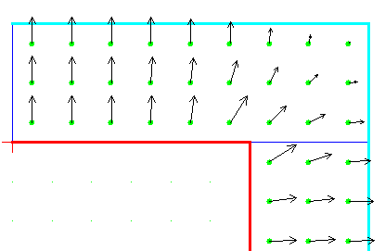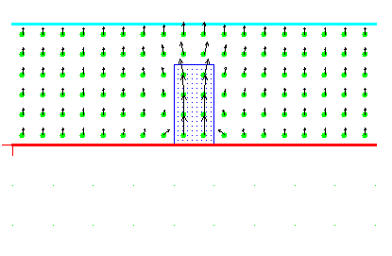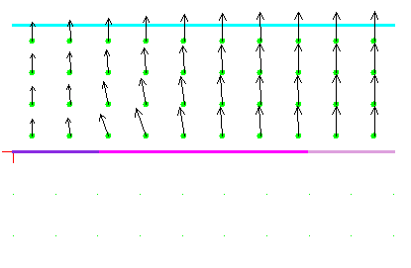
szamitasara nincsenek zart kepletek-csak modellezes

Feladat
erdekesnek latszo epuletszerkezeti kapcsolatok vizsgalata
sajat eszkozzel
kettos cel
bemutatni, hogy ezek az eszkozok egyszeru elven mukodnek-nem ordongosseg elkesziteni
energetikaban rutinbol hasznalt eljarasok ellenorzese ezzel a sajat eszkozzel
Elmelet
nehany szo csak
Energetikai homerlegbol kiindulva hotermeles=belso hotermeles + be/kiaramlo ho
Stacioner: Q=0, Forrasmentes: Q1=0 =>
Hovezetes alapegyenlete:
Numerikus model:
Q4
Q2
Q3
Q1
Δx
Δy
t3
t1
t2
t4
t0
-Felulet felosztasa veges hosszusagu negyszogek halojara
-negyszog kozepere irjuk fel az energia egyenletet
-Egy negyszog 4 szomszedos negyszoggel van termikus kapcsaolatban
-Szélső pontokra peremfeltételek
Vizsgalt esetek
Futott helyisegek belso-falsarok hoviszonyainak ellenorzese
Teglafal hoatbocsatasanak valtozasa a meretturesen belul
Belso sarok hoszigetelesenek vizsgalata
Falfutes hatekonysaganak vizsgalata
Kulso hoszigeteles kapcsolata az ablakparkannyal
Erkelyfodem vizsgalata

Belso sarok hoszigetelesenek vizsgalata
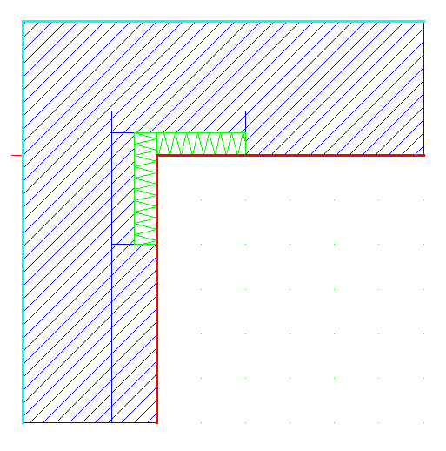
-kedvezotlen termikus viszonyok megszuntetese a falsarokban
-Cel: noveljuk a falsarok homersekletet
-feltetelek:
nincs lehetoseg kulso hoszigetelesre
meg akarjuk tartani az epulet hotarolo kepesseget
-Megoldas lehet: belso falsarok szigetelese

Kulonbozo hosszusagu es vastagsagu hoszigetelo anyag elhelyezese-szamitasok

-Eredmenyek:
-A hossz es vastagsag novelesevel csokken a hoveszteseg-nem meglepo
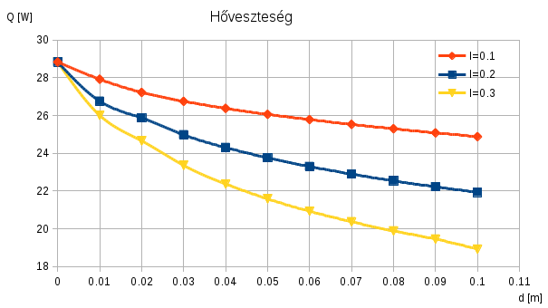

-Hossz es a vastagsag novelesevel no a sarok homerseklete-nem meglepo
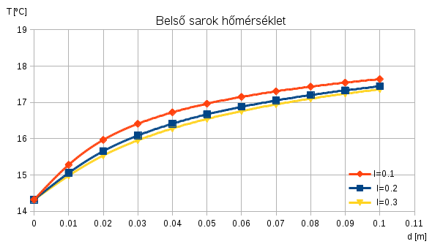

-A novekedes aszimptotikus-nem erdemes minden hataron tul novelni-nem meglepo
-A szigeteles utan kozvetlenul a falfelulet az eredeti homerseklete ala csokken -meglepo
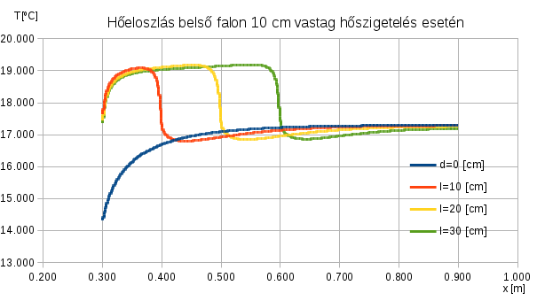

-Minel hosszabb a szigeteles, annal nagyobb a homerseklet eses.
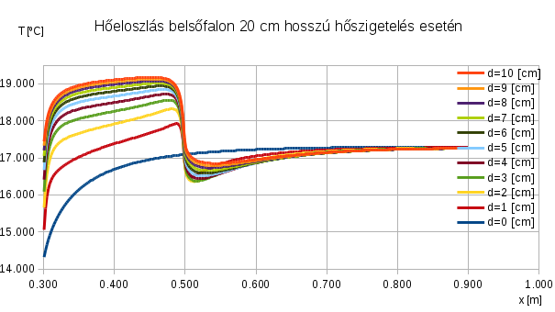
-Magyarazat: a falsarkot nem futjuk belulrol, ott a kulso homerseklet dominal.

Erkelyfodem vizsgalata

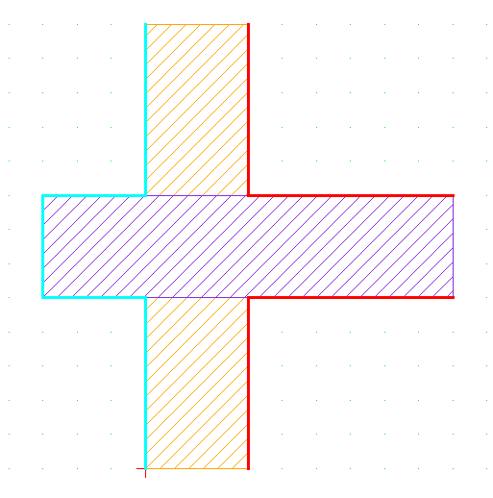
-sok peldat lathatunk szigeteletlen erkelyfodemre
-Prekoncepcio: karos, minel hoszabb, annal rosszabb
Eredmelyek:
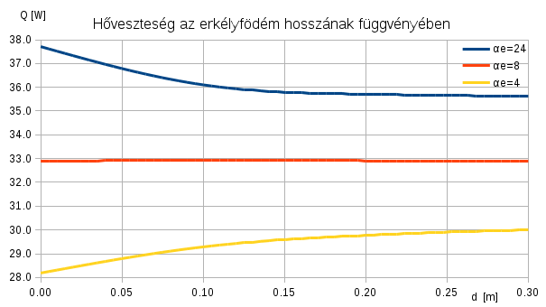
-Egy adott hosszusag, ~ fodem vastagsag, folott nem szamit a hossz - nem meglepo
-Nagy hoatadasi tenyezo eseten nagy a hoveszteseg - nem meglepo
-Kis hoatadasi tenyezo eseten kisebb a hoveszteseg - nem meglepo
-Nagy hoatadasi tenyezo eseten a fodem hosszanak fuggvenyeben csokken a hoveszteseg -Na ez meglepo

-Kis hoatadasi tenyezo eseten a fodem hosszanak fuggvenyeben no a hoveszteseg -Tulajdonkeppen ezt a fuggvenyt vartam

Magyarazat: Bordahatasban lehet keresni a magyarazatot. Szamitva a modell es keplet alapjan
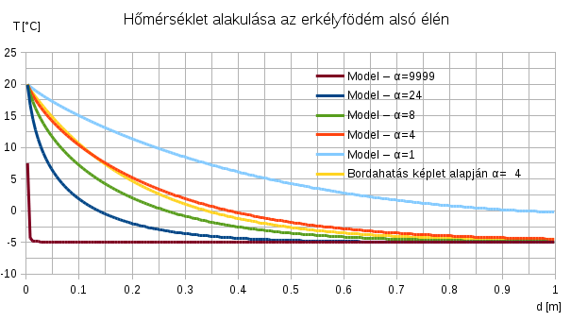
Eredmeny:
Nagy hoatadasi tenyezo: gyorsan leadja a hot, amit tud a borda elejen-a vege mar nem is szamit-szigetelokent viselkedik
Kis hoatadasi tenyezo: lasan egyenletesen adja le a hot (az elejen nem tud megszabadulni a hotol)- A vege is szamit-Legyen minel hoszabb

Osszefoglalas:
Ne rutinok alapjan dolgozzunk meg egyszerunek latszo epuletszerkezetek eseten sem.
Ronthatunk a helyzeten
Linearis differencial egyenletek irjak le az hotranszportot-Ennek a megoldasara a szg-ek alkalmasabbak mint mi.

http://code.google.com/p/akoel-java-hetram/

